
12月
１(月) 真の弟子のモデル

みことば さて、ダマスコにアナニヤという弟子がいた。主が彼に幻の中で、
使徒9:10～15 「アナニヤよ。」と言われたので、「主よ。ここにおります。」と
答えた。

はなやかなファッションショーを見たことがありますか。すばらしいモデルであるほど、デザイナーが作った服を、見る人の前でとてもかっこうよく着て見せます。おなじように、学んだ教えを他の人々に、よく伝えることができ、自分から実践することができてこそ、よい弟子なのです。サウルに福音を伝えて、彼を最高の伝道者パウロに変えさせた、ダマスコの村のアナニヤこそが、そのような真の弟子のモデルです。

１．私にふさわしい伝道の祝福を味わいましょう
「主よ、私はここにいます」アナニヤは、神様がよばれたとき、すぐ答えました。前から教会を迫害していたサウロについてのうわさも十分聞いていたのですが、おそれませんでした。アナニヤは、インマヌエルを味わって、いつも伝道を計画していた弟子でした。それで、神様が迫害する者のサウロを自分にまかされたという事実を悟って、すぐに伝道を実行にうつしたのでした。

２．私にぴったり合う時刻表にしたがって祈りましょう
神様の子どもは、答えを受けるのは当然です。しかし、祈りをのがせば、神様の時刻表が分かりません。神様は祈っていた弟子であるアナニヤにあらわれてくださいました。そして、祈るサウロに会うように導かれたのです。アナニヤの心からの祈りで、目が見えなくなったサウロが、また見えるようになりました。それで、からだと心に大きい力を受けたサウロが、バプテスマを受ける救いの時刻表がなされました。

３．私にあたえられた現場で神様をじまんしましょう
ダマスコには、アナニヤのほか他の弟子はいなかったのでしょうか。たぶん、通りにあるユダヤ人の家を訪問した弟子は、多かったでしょう。しかし、特別にアナニヤは現場で聖霊に導かれる弟子でした。また、キリストのみことばに従順にして、福音を伝える伝道者だったのです。アナニヤのように、レムナントも、迫害する者まで異邦人の使徒に変化させる良い神様を、友だちにじまんしましょう。

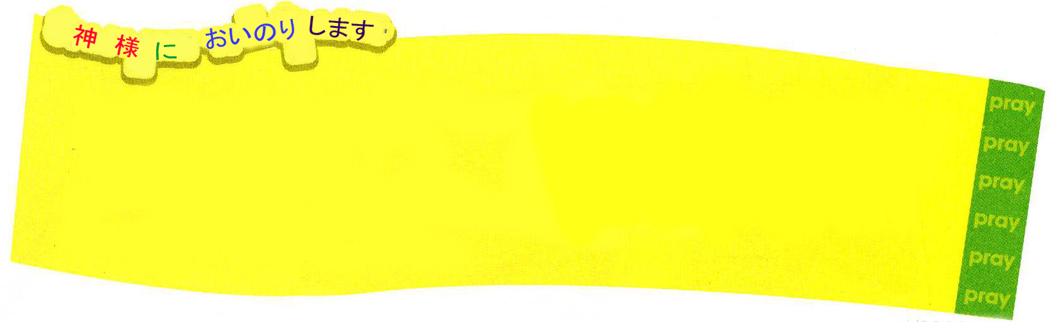
伝道する弟子のモデルを見せてくださる神様に感謝します。アナニヤのようにふだんから、私の伝道、私の祈り、聖霊に導かれる私の現場、他の友だちと福音がおたがいに通じる会話ができる私のフォーラムを味わうことができますように。イエス･キリストのお名前によってお祈りします。アーメン

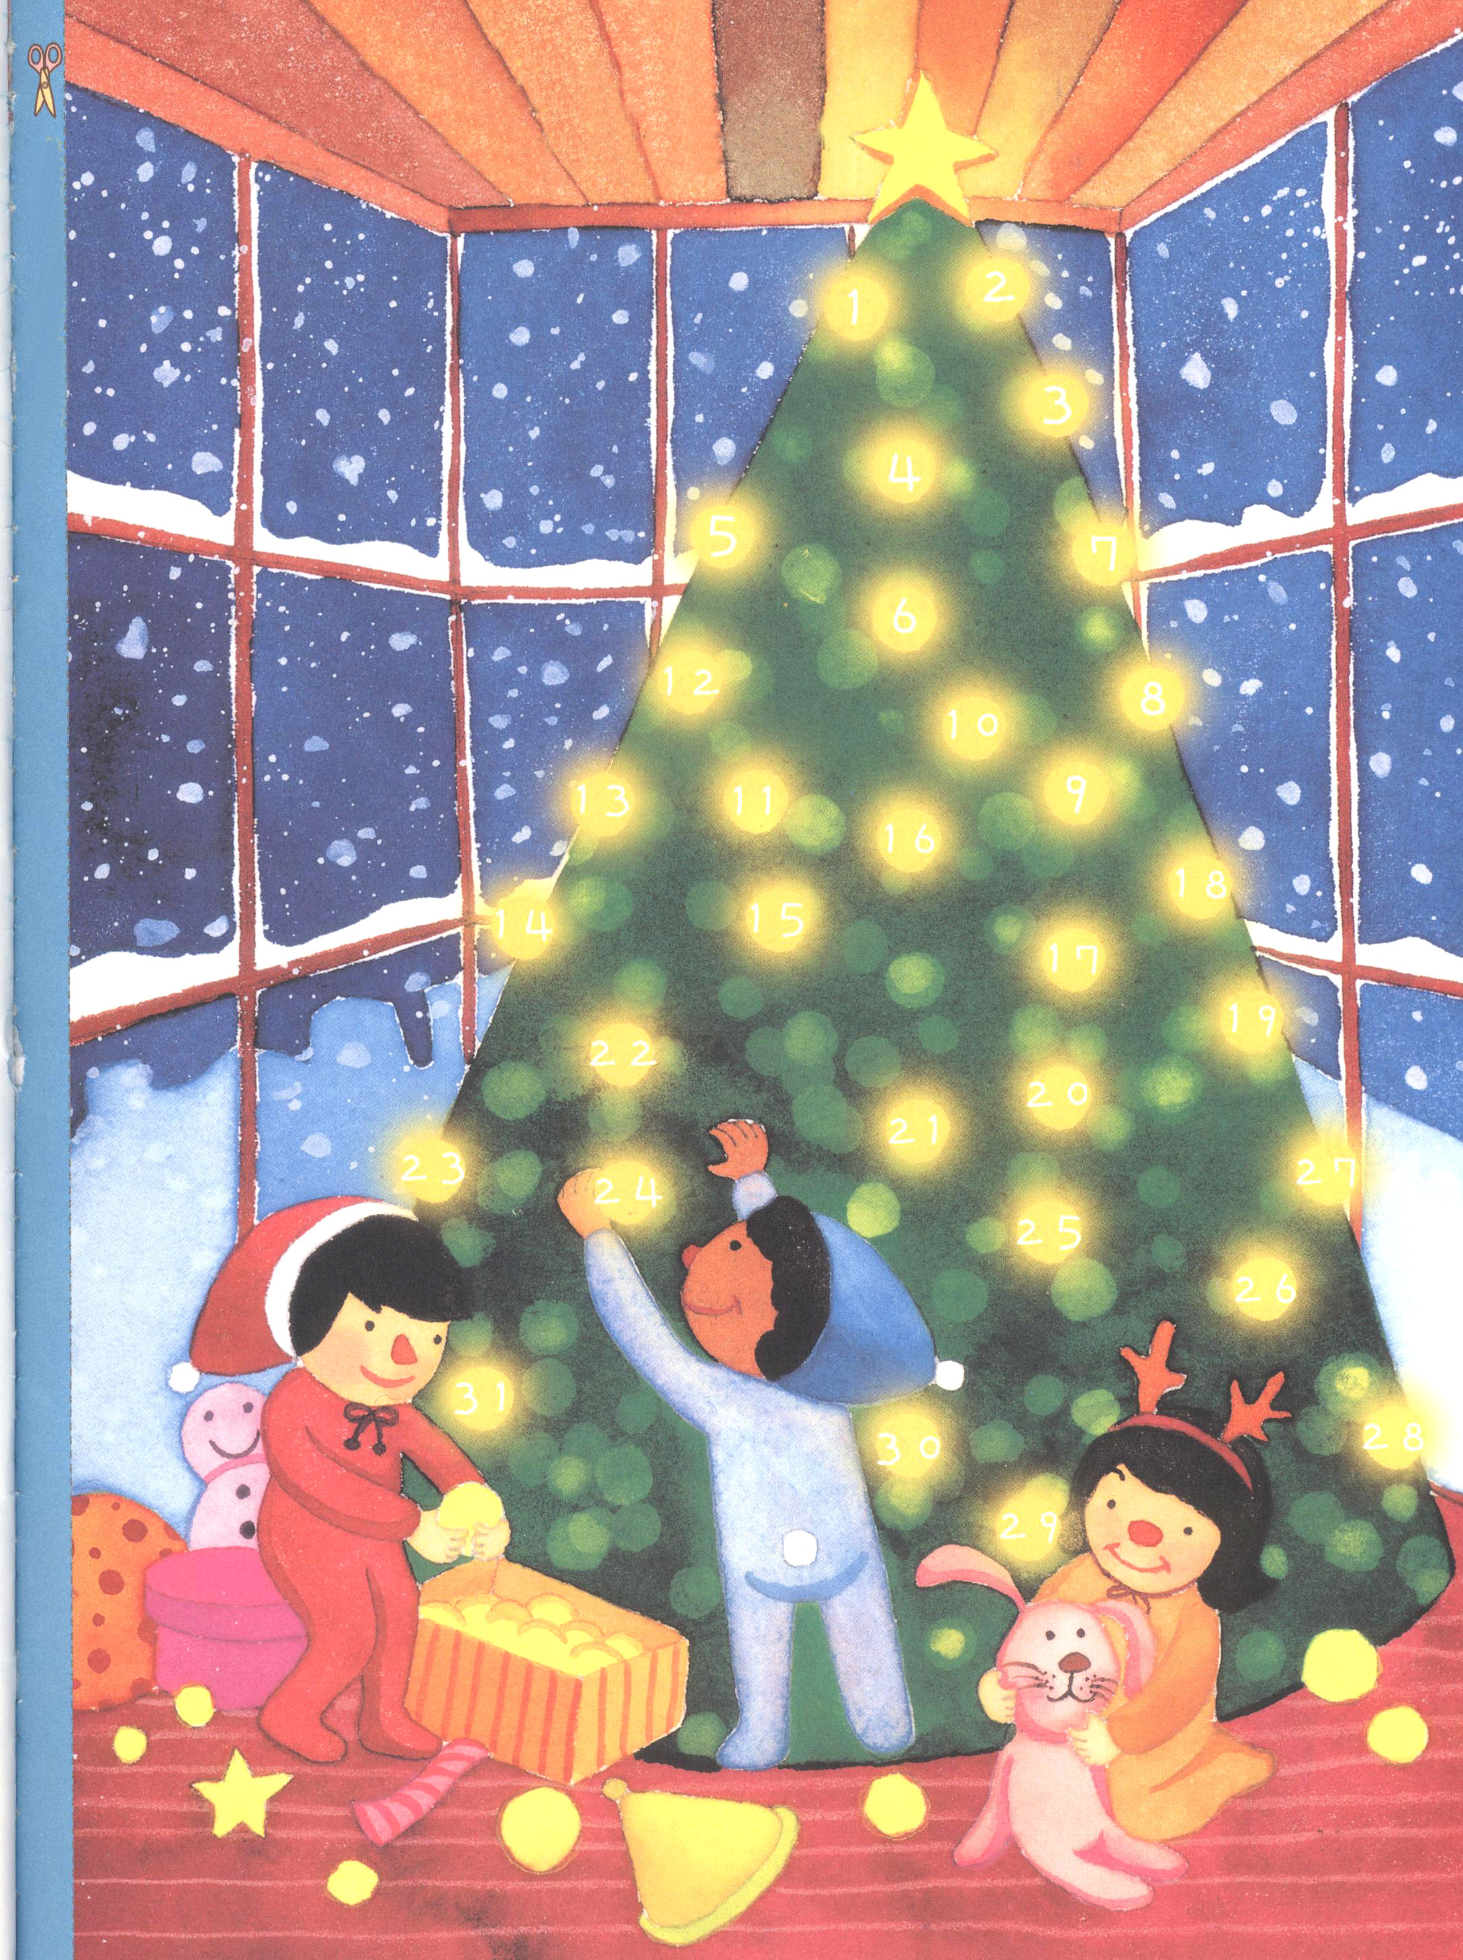
」 霊的な規律をそなえましょう！
定刻礼拝に成功した日にだけ
シールをはりましょう。

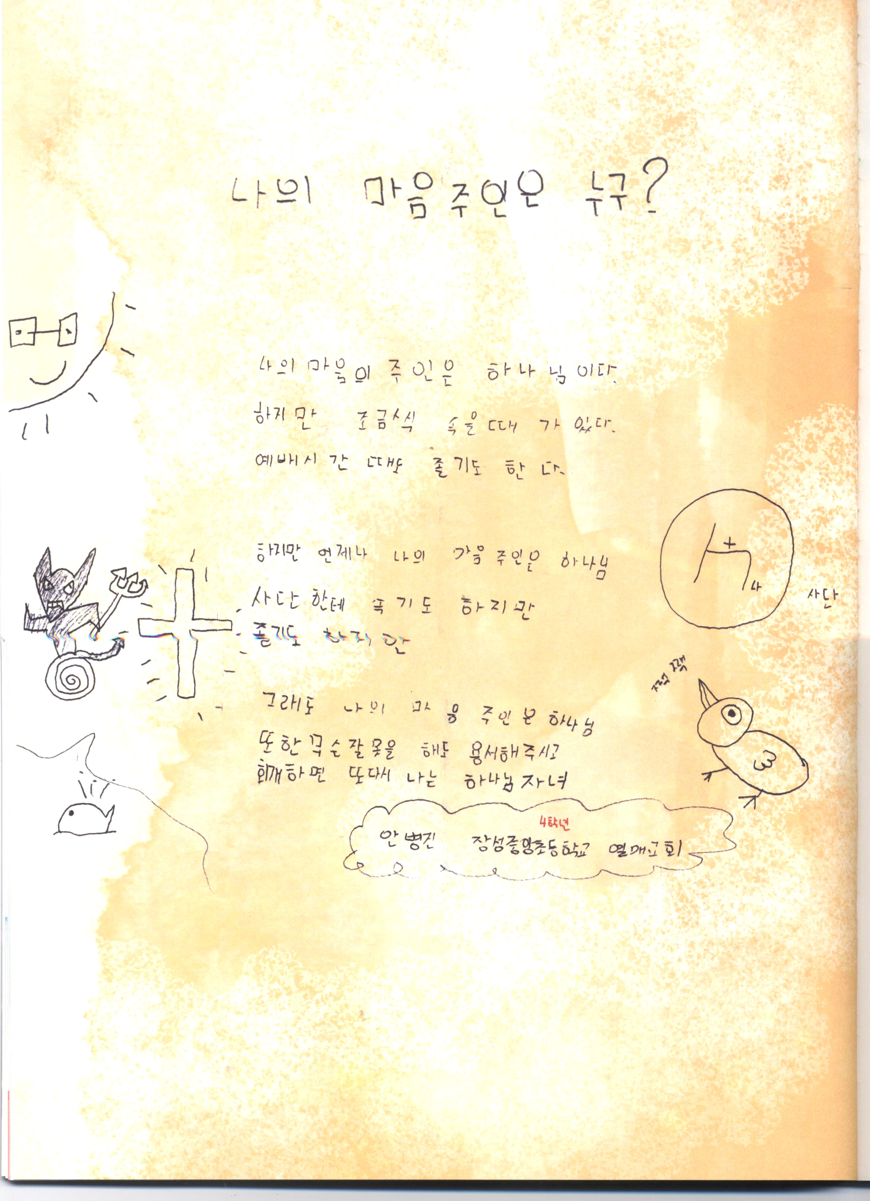

わたしの こころの 主人は だれ？

わたしの こころの 主人は 神様

でも、 ちょっと だまされるときが ある

れいはいの 時間にも うとうとする

それでも、いつも わたしの こころの 主人は 神様

サタンに だまされる けれど

うとうとするけれど

それでも わたしの こころの 主人は 神様
また、どんなに よくないことをしても ゆるしてくださり
くいあらためれば わたしは 神様の子ども

4年
アン・ビョンジン チャンソン中央小学校 ヨルメ教会

12月
2(火) もうこれ以上、痛く感じません
みことば レアがヤコブに産んだ娘ディナがその土地の娘たちを訪ねようと
創世記34:1～31 して出かけた。すると、その土地の族長のヒビ人ハモルの子
シェケムは彼女を見て、これを捕え、これと寝てはずかしめた。

「きょねんの夏に、おじさんにむりやりみだらなことをされました。私は今、小学校5年です。おじさんは、お父さんやお母さんに言うなと言うので・・・」ある女の子が泣きながら相談室に電話をしてきました。おじさんから、みだらなことをされたあとは、そのことが頭からはなれないので、どうしたらよいかわからないから、助けてくださいと言いました。

１．なぜ、そのようなことがよく起きるのでしょうか
一年間にだけでも、韓国では13歳にならない子どもに対するる性犯罪が700件あまりを越えています。犯罪があっても、それを訴える子どもが10％以下だということなので、被害にあった子どもたちは、はるかに多いでしょう。おどろくべきことに、ふだんにいつも通っている所で、親戚や近所の人々にみだらなことをされる場合が多いために、だれにも話すことができないのです。これは個人が良い、悪いと問う以前に、神様をはなれた創世記3章のすがただとはっきりと分からなければなりません。

２．もう少し注意して犯罪を予防しましょう
これから、みだらなこと、セクハラのような性犯罪がもっと増えるでしょう。それで、予防する教育が何よりも重要です。親はいつもいろいろな状況を予想しなければなりません。子どもたちも、なにげなく通り過ぎずに、周囲の人々を注意深くよく見てください。ひょっとして、かわいいと言ってからだをさわったり、変な話で心を傷つけられる時は、はっきりと「だめだ!いやだ!やめて!」と声を出して人がたくさんいる所に、動いて行って助けを求めましょう。

３．福音でだけすべての問題をいやすことができます
性犯罪をする人たちは、自分では決して解決することができない深刻な霊的問題を持っています。もし、みだらなことをされた経験があるなら、自分自身のためにも、はやく心の傷とうらみをすてましょう。そして、いやされる神様のみことばをはやくにぎりましょう。病気のからだと心は、ただ福音でだけいやすことができます。どんな問題にも倒れずに、それを土台として未来に向かって挑戦するレムナントになりましょう。

すべての問題と事件を福音の目で見ることができますように。多くの子どもたちを攻撃するサタンのだましにだまされないようにさせてください。毎日、福音の根を深くおろすレムナントにさせてください。すべての痛みをいやしてくださるイエス･キリストのお名前によってお祈りします。アーメン

12月 準備されていた弟子
3(水) 皮なめしのシモン
みことば さあ今、ヨッパに人をやって、シモンという人を招きなさい。彼の
使徒10:1～8 名はペテロとも呼ばれています。この人は皮なめしのシモンという
人の家に泊まっていますが、その家は海べにあります。

長い間、遠くはなれて暮らしていた2人の友だちが、おたがいに会おうと約束しました。ところが、一人が、決めた約束の場所ではないところで、もう一人の友だちをずっと待っていました。もう一人の友だちも、まちがった地図を持って、あちこちさまよっていました。この2人の友だちは、はたして、出会うことはできるでしょうか。たぶん、どんなにがんばっても、絶対に会うことはできないでしょう。

１．多くの人々が、まちがった目的地に向かって行っています
広く、きれいで新しい道路があっても、その道が入力されていない、古いナビゲーションは、とんでもない道に案内します。カインやヨセフの兄たち、そして、サウル王は、神様のみことばではない、とんでもないのをにぎって生きていました。彼らはまちがった目的地に向かって行って、困難にあったおろかなモデルになりました。たとえ正しくて良い考えと正しいことばであっても、神様のみことばと関係ないならば、結局、彼らのようにはずかしいことになってしまいます。

２．神様が覚えておられる所(家)にいましょう
イタリヤ部隊は、ローマ皇帝カイザルが地方に特別に派遣した軍隊でした。その軍隊の百人隊長であり、ローマ市民であるコネルリオが福音を受けるようになりました。ところで、このことを悟るようになったところが、★皮なめしのシモンの家でした。神様は、シモンの家を覚えておられ、主のみ使いを送られました。そして、その家にとどまっていたぺテロを通して、コネルリオを救われました。

３．神様のすべての関心がだれに集中しているのでしょうか
神様は、真の福音を持って、自分が住んでいるところ、あるいは、自分がいる現場で真の伝道をしているレムナントに最高の関心を持っておられます。それで、重職者シモンと伝道者ペテロと救われるコネルリオの出会いに、神様の関心が集中しました。彼らのように、いつどこでも、神様と通じる、私だけの伝道で、神様に用いられる、すてきなレムナントになりましょう。 （★皮なめし:動物の皮を使って物を作る人のこと）

時代の伝道者として私（ ）を召してくださって感謝します。備えられた重職者の皮なめしのシモンのように、私たちの家が神様に用いられますように。いつも神様と通じて、伝道者を助けるレムナントになりますように。イエス･キリストのお名前によってお祈りします。アーメン

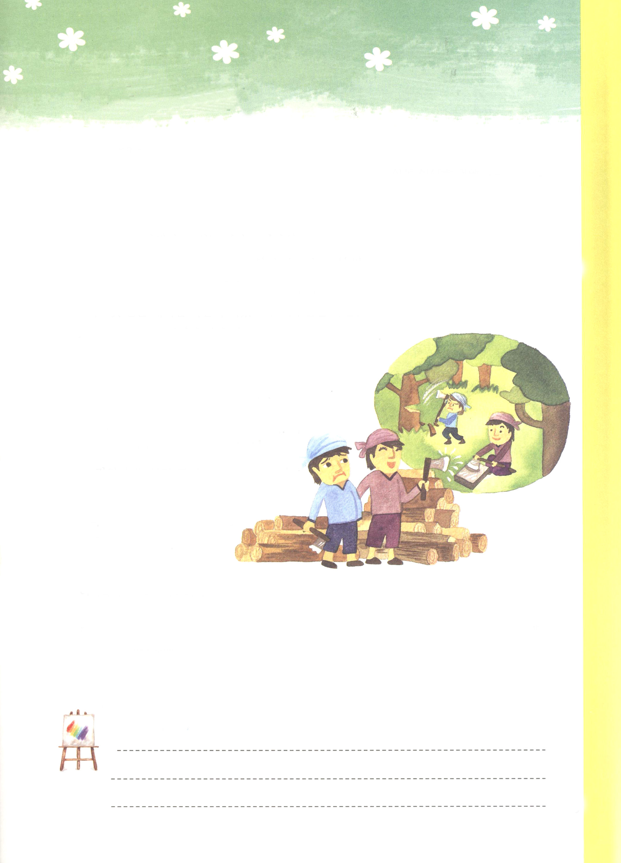

ふたりの木こりのおはなし

二人の木こりがいました。まわりながら山で木を切って、市場に持っていって売り
ながら暮らしていました。ところで、欲ばりの木こりが、もう一人の友だちの木こりに
一つ提案をしました。おたがいに時間を決めて、木をたくさん切ったほうの人が、二人の
持分をすべて持っていこうということでした。
次の日、二人は朝早くに山に登りました。欲ばりの木こりは、ある力をすべて出し
きって、木を切り始めました。休む時間もちっとも休まないで、斧をふり回しました。
しかし、もう一人の友だちはちがいました。50分間働いたら、必ず10分ずつ休みました。
欲ばりの木こりは、自分がその競争で絶対に勝つと思っていました。
いつのまにか山を降りる時間になって、二人の木こりは自分たちがいっしょうけん
めいに働いた結果を比べてみました。ところが、おどろくべきことに、休みながら
仕事をした友だちのほうが、ずっと多かったのです。
「だって、君が休んでいる時も、ぼくはいっしょうけんめいに
仕事をしていたのに、なんで、君の木のほうがもっと
多いのだろう」
すると友だちは、ケラケラと笑いながら
「そうだよ。仕事は君の方がもっといっしょう
けんめいにしていたよ。でも、ぼくは
10分間休みながら、斧の刃をといでいた
のだよ。鈍い斧ではどんなにいっしょう
けんめいに仕事をしても、効果がないからね」
欲ばりの木こりは、何も
言うことができませんでした。

神様の子どもは、どんな事にも最善をつくさなければならないのですが、それよりさらに
重要な事実があります。神様がくださる力をその時ごとに受けなければなりません。みことばを
にぎって、聖霊の導きを受けなければなりません。そうでなければ、私の力で
行って、結局、たおれます。たとえゆっくりと行くことのようでも、結局、競争相手が
いないほどリードする弟子の奥義が、聖霊に満たされることの中にあるのです。

れきし きろく
私の歴史記録

12月 ピラトの裁判
4(木)
みことば そこでピラトは彼らに言った。「あなたがたがこの人を引き取り、
ヨハネ18:28～40 自分たちの律法に従ってさばきなさい。」ユダヤ人たちは彼に言った。
「私たちには、だれを死刑にすることも許されてはいません。」

「見なさい。私がイエスをむち打って、質問したけれど、あの人には罪を認めません。過越の祭りに、私があなたがたのためにひとりの者を釈放するのがならわしになっています。それで、あなたがたのために、ユダヤ人の王を釈放することにしましょうか。」総督のピラトがユダヤ人たちにたずねたのですが、彼らはみんなで大声をあげて言いました。「強盗のバラバを釈放せよ！そして、イエスは十字架につけろ！その血の責任は、私たちと私たちの子どもたちにかかってもよい！」

１．イスラエル民族は、福音を悟ることができませんでした
ユダヤを治めていたローマ総督のピラトが、裁判官として4回もイエス様には罪がないと宣言しました。しかし、ユダヤ人の★世論がとても強くバラバを釈放して、イエス様は死刑にせよと押しました。結局、福音をひとつも悟ることができなかったユダヤの国とユダヤ民族は、その子孫まで、のろわれるようになりました。

２．サタンは、今も働いています
サタンにつかまって、イスラエル民族は、キリストとして来られたイエス様を憎んで十字架に釘づけるという、ものすごく大きな罪を犯しました。彼らの子孫は、23ヶ国に散らされ、2千年間、さまよったのです。独裁者ヒットラーにより、600万人以上が、ひどい殺されかたをしました。そして、今でもサタンは、ただ福音だけを知らないようにさせるために、私たちをだまします。ですから、私たちはいつでも契約を覚えて、目をさましていなければなりません。

３．しかし、神様は大きなみこころをなしとげられました
サタンは、イエス様を十字架につけたのですが、神様は反対に救いの大きな計画をなしとげられました。女の子孫であるイエス・キリストが、聖書どおりに来られ、死なれて、復活され、神様の約束のみことばを成就されたのです。そして、私とすべての人が、いのちを受ける神様の大きなみこころがイエス様の十字架の事件を通してなされたのでした。
★世論:社会のおおぜいの人々の共通した意見

イエス様の十字架の血で私のすべての罪をきれいにしてくださったことを信じます。サタンがどんなに邪魔しても、みことばどおりに成就します。人のことばに揺れることなく、ただ、みことばだけに従っていくレムナントになります。イエス・キリストのお名前によってお祈りします。アーメン

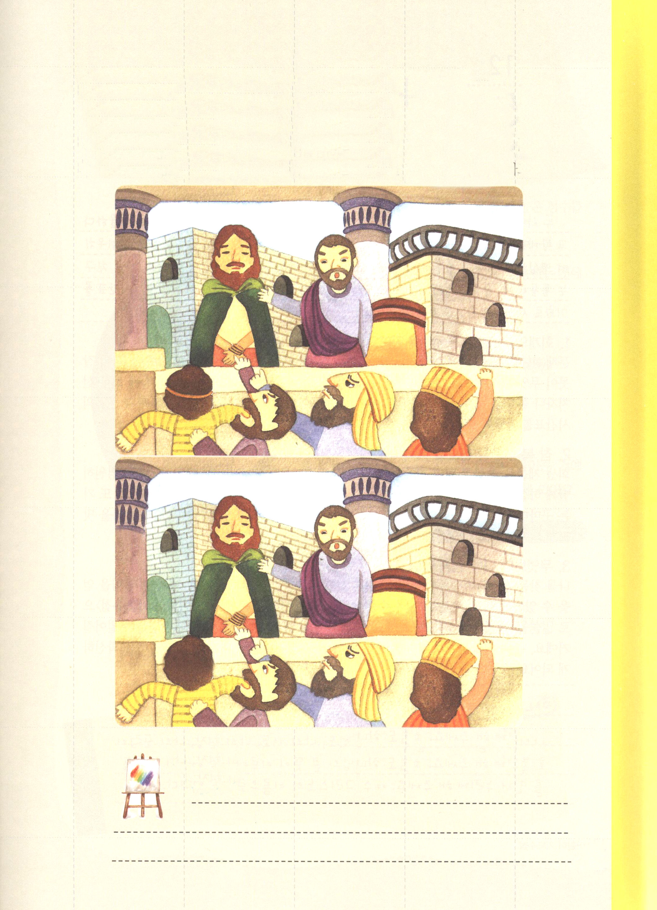

イエス様が裁判にかけられました！

契約をのがしてしまったイスラエルの人々が、キリストであるイエス様をピラトの
法廷につれてきました。ヨハネの福音書18:28～40を読んで、どのようになったのか、
確認して、下の絵のまちがいさがしをしましょう。

まちがいは８つあります
れきし きろく
私の歴史記録

12月 神様の時刻表を
５(金) 繰り上げましょう

みことば さて、ステパノのことから起こった迫害によって散らされた人々は、
使徒11:19～30 フェニキヤ、キプロス、アンテオケまでも進んで行ったが、ユダヤ人
以外の者にはだれにも、みことばを語らなかった。(19)

二人の人がそれぞれ罪を犯して2年間、刑務所に入っていました。一人はいつもくやしがって、いいわけばかりしていたのですが、心が大きな病気になってしまいました。しかし、もう一人は、自分が良くなかったと悟り、悔い改めて、熱心に本を読んで、時々、文章を書いていました。2年後、一人は精神病院に入るようになり、もう一人は時々書いていた文章を本にして、ベストセラーの作家になりました。このように、今日という時刻表をチャンスとして使うならば、祝福を味わうことができます。

１．悔い改めの祈りで悟ることができます
問題(かん難)がきた時、いいわけをしたり、私の力で解決しようと、もがいてはなりません。まず、自分のまちがいが何か正しく悟れる悔い改めの祈りからすることが重要です。預言者ヨナや、戻ってきた放蕩息子のように、まちがった道からすぐに元に戻るだけすれば、神様が祝福と答えの時刻表を操り上げてくださいます。

２．真の福音と真の伝道を回復しましょう
犠牲のいけにえとして来られた小羊イエス様が、私のキリストです。その方は、インマヌエルで私と永遠にともにいることを約束してくださいました。この時間、十字架のあがないの血を信じる真の福音を回復しましょう。また、行く所ごとに真の伝道に献身しましょう。そうすれば、神様の時刻表が繰り上げられる本物の祝福を味わうようになります。

３．何よりも、私をまず見つけましょう
私を見つけるという意味は何でしょうか。他の人が答えられのも良いのですが、私が先に力を受けなければなりません。今日から私のレベルにぴったり合った伝道を準備して、<子どもの祈りの手帳>でみことばを黙想しながら祈ってみましょう。そうすれば、家の中でも、学校でもおどろくことが行われるでしょう。まわりの友だちに証しするほどのことが、どんんどん起きて、私がだれなのか、よりいっそう、確信するようになります。

私の問題をチャンスににぎって、私の伝道、私の祈り、私の現場、私のフォーラムを回復させてください。今日も、神様の大きなみこころがなされる祝福の時刻表を、まず味わうことができますように。イエス･キリストのお名前によってお祈りします。アーメン



ダーツあそび

まとの中心に命中させたいですか。まず、２チームで分けてみてください。
２チームの中で高い点数を取ったチームが勝つ遊びです。
まず、あたえられた聖書個所を暗唱することができるように、10分間、時間を
あげます。
１チームから1人ずつ出てきて、聖書個所を暗唱することによって、
高い点数をもらえます。
<例>聖書個所を暗唱する時、
完ぺきに暗唱したともだちには中央(100点)、
１つまちがったら、二つ目の輪に(75点)、
２つまちがったら三つ目の輪に(50点)、
３つまちがったら四つ目の輪に(25点)、
４つまちがったら五つ目の輪に(10点)
なります。
総合点が多いチーム(人)が勝つようになります。

聖書個所は、次の６つです。
（スペースがないので、箇所だけ書きました。
聖書から探して覚えましょう）
①詩篇 27:1 ②箴言 16:9 ③イザヤ 41:10
④ヨハネ16:13 ⑤エペソ4:15 ⑥Ⅱテモテ4:2

れきし きろく
私の歴史記録

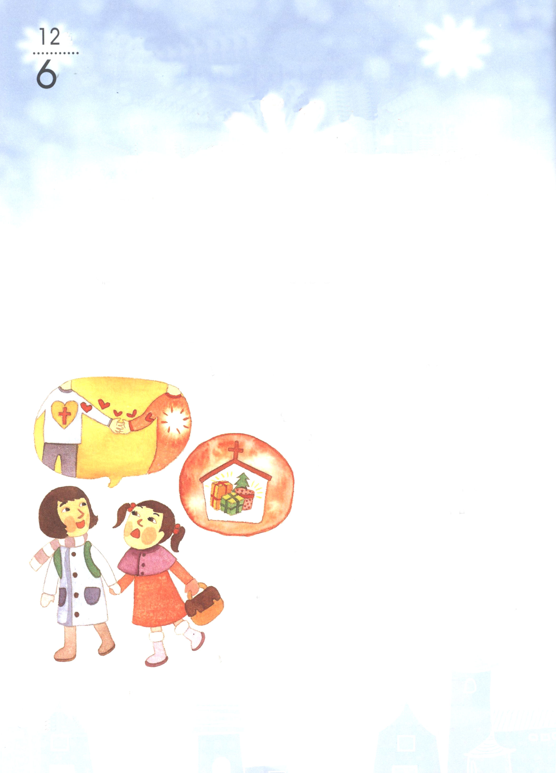

月
おはなし黙想
（土）
人を生かす祝福のことば

マタイ10:19～20 というのは、話すのはあなたがたではなく、あなたがたのうちに
あって話されるあなたがたの父の御霊だからです。

「キンコンカンコン！」
授業が終わるベルがなっているときに、ジミンはカバンから、きれいなカードを取り出して
友だちに自慢しはじめた。
「きれいでしょう。私たちの教会で、こんどのクリスマスに大きいフェスティバルを
するの。友だちを連れてくれば、友だちを連れて来た人みんな、すてきなプレゼント
がもらえるの。だれか私といっしょに行かない。」
「ジミン、いっしょに行ったら、本当にプレゼントがもらえるの」
「どんなプレゼントなの」
何人もの子どもたちが、ジミンに尋ねて、カードをもらおうとした。
イェジンは、勉強もよくできるジミンが、子どもたちを
教会にもたくさん導く姿を見て、すごくうらやまし
かった。家に帰るとき、イェジンはジミンにそっと
近づいた。
「ジミン、あなたは勉強もよくできて、
友だちを教会にもよく連れていくし、
本当にいいね。あなたは、本当に
すてきな神様の子どもね」
ジミンはほめられたので、にこにこしながら、
気になるように尋ねた。
「私が神様の子ども？」
「そうよ。ジミン、あなたは救われたのでしょう」
「救いって？そうね・・・・」



「あなたは、教会によく通っていて、友だちも教会にたくさん連れていくじゃないの」
「私は、ただ教会に行けばおもしろいゲームもして、先生がプレゼントもたくさん
くれるから行っているのよ。そんな私が救われているの？」
「ジミン、あなた、イエスがキリストということを信じてる？」
「なに？キリスト？それ、なに？」
イェジンはジミンに、何の話からしたらよいのかと思った。

友だちに福音を伝える前に、先に知っておくべきことがあります。それは私が
住んでいる所で福音をよく知らなかったり、聞くこともできない人々が多いということ
です。あるときは、いつも教会に通っている友だちの中にも救われたという確信がない
友だちがいます。それで、いろいろな問題がくる時ごとに揺れて苦しみます。
こういう残念な現場の姿を見る時ごとに、イエス・キリストの福音を本当に伝えるべ
きだという切実な心が生まれてくるようになります。それで、神様が天使を送って守っ
てくださって、伝道者を通してみことばを成就され、聖霊が働かれてキリストが伝わ
る時、福音を聞いて救われるのです。このような体験をするようになる時、神様が私を
通じてなされる伝道を味わえるようになります。

現場の姿を正確に知るには、何を見なければならないのでしょうか

最初に神様が神の国が来ると言われたみことばが、今、成就していることを
信じましょう。
二つ目、福音がなくて苦しんでいる世の中を見て、神様の一番大きな願いを発見
しましょう。
三つ目、祈りの現場と伝道現場を持って、祝福のことばで人々を生かす現場を
持ちましょう。

